Как рассказать детям о Рождестве Христовом?
Ни для кого не секрет, что мы и сами порой не знаем о Чуде, которое свершилось более двух тысяч лет назад, а уж тем более дети.
Что-то случилось в мире – так Б. Пастернак сказал о Рождестве Христовом. С отдельной человеческой жизни началась новая эра в истории человечества.
Цель:
Приобретение культурологических знаний, необходимых для разностороннего развития детей, воспитания и развития духовно-нравственных ценностей личности.
Задачи:
- познакомить детей с евангельской историей Рождества Христова;
- расширять и углублять возможности для возникновения и закрепления устойчивых познавательных интересов;
- привлечь внимание детей к христианским традициям;
- воспитывать любовь к творческому наследию нашего народа.
Предварительная работа: Посещение церкви; ознакомление с иконами «Рождество Христово»; картинами великих художников, которые повествуют о Рождестве; чтение. Евангелие для малышей, сборника рождественских рассказов, стихов, колядок и песнопений; заучивание стихотворений.
Рождество в нашей стране празднуют 7 января.
В этот день родился Иисус Христос – Спаситель Мира. Ночь накануне Рождества 6 января считается волшебной. Если загадать желание, то оно обязательно сбудется. Только желание должно быть обязательно добрым, потому что доброте и любви ко всем людям учит нас Иисус Христос. Вы хотите узнать, удивительную историю его рождения?

Благая весть.
Давным-давно жила девушка по имени Мария. Мужем ее был плотник Иосиф, потомок великого рода царя Давида. Однажды пред Марией явился ангел Гавриил и сказал ей: «Радуйся, Благодатная! Господь с тобою; Благословенна ты между женами». Из всех женщин Бог избрал Тебя для рождения Сына Божьего, которого Ты назовешь Иисус. С этой минуты юная Дева Мария знала, что родит Сына Божьего – Спасителя Мира.
В те времена император Август решил провести перепись населения, чтобы узнать, сколько людей проживает в его владениях. Для этой цели он приказал всем жителям явиться в то место, где они родились. Иосиф и Мария жили в городе Назарете, но приписаны были, как и все потомки царя Давида к городу Вифлеему. Туда-то им и пришлось отправиться.
Дорога была трудной, и добрались они до Вифлеема только к вечеру, где уже собралось очень много народу и нигде не нашлось бедным путникам места для ночлега.
Наступила ночь, и Марии с Иосифом ничего не оставалось делать, как переночевать в пещере - вертепе, которую они нашли на окраине города. В ней скрывались в непогоду местные пастухи со своими отарами.
И вот в этой пещере холодной зимней ночью родился Иисус Христос.
Мария спеленала Божественного Младенца в свой подол и положила Его в ясли - кормушку для скота. 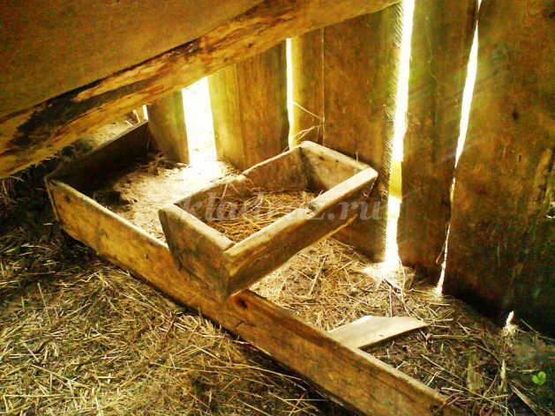

Явление Ангела пастухам.
Той ночью неподалеку местные пастухи, охраняли свои стада. Вдруг перед ними явился белоснежный сияющий Ангел. Пастухи очень испугались, но Ангел успокоил их и сказал: «Не бойтесь! Я возвещаю о великой радости. Родился Господь-Спаситель! Он лежит спеленатый в яслях». В тот же миг пастухи увидели многочисленное воинство небесное, славящее Бога. Всё вокруг засияло и озарилось необыкновенным, божественным светом.
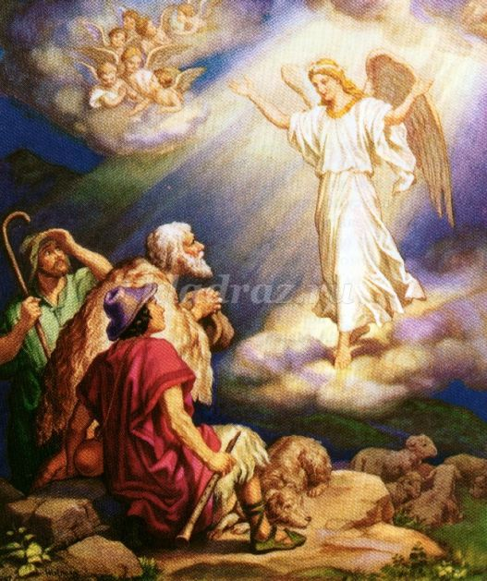
тут же ангел исчез, пастухи тотчас же отправились в пещеру, чтобы увидеть первыми Сына Божьего и поклониться Ему до земли. Они рассказали Иосифу и Пречистой Деве о дивном видении.
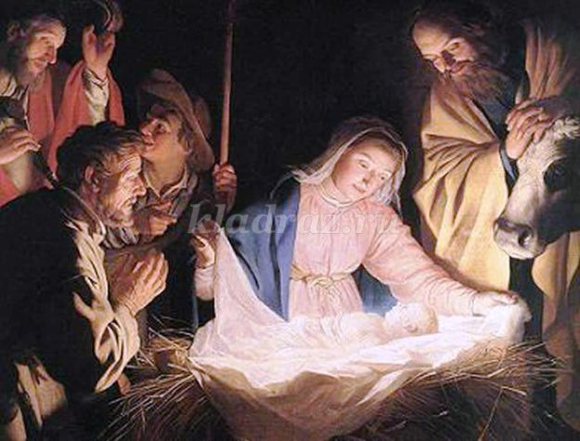
смотреть на Иисуса пришли и домашние животные.
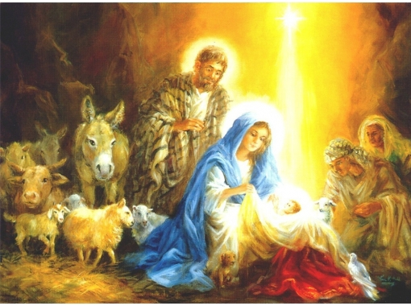
Путеводная звезда.
Второй вестью о появлении на свет Сына Божьего была новая яркая звезда, которая засияла на небе в момент Его рождения.
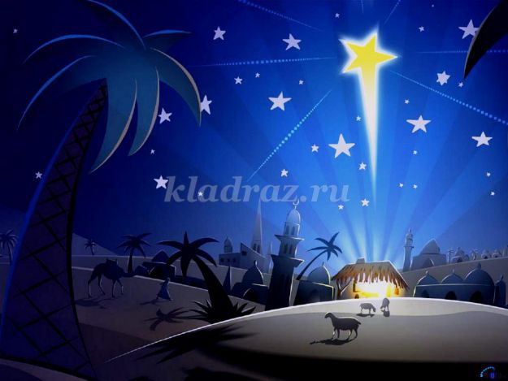
Видели ее трое восточных мудрецов (их называли волхвами). Волхвы знали, что в скором времени должен родиться Царь Иудейский, Мудрецы даже предположить не могли, что будущий Царь родился не во дворце, а в холодной пещере, и решили отправиться в столицу – Иерусалим, прямо во дворец царя Ирода, чтобы поклониться Божественному Младенцу.
Ирод был коварным и жестоким человеком и решил, во что бы то ни стало погубить Иисуса Христа, так как испугался, что этот Младенец, когда вырастет, отнимет у него власть.
А волхвам сказал так:
«Идите в Вифлеем, а когда найдёте Младенца, вернитесь ко мне и скажите, где Он, чтобы и я мог Ему поклониться».
Волхвы оседлали верблюдов и отправились в путь, а чудесная путеводная звезда указывала им дорогу 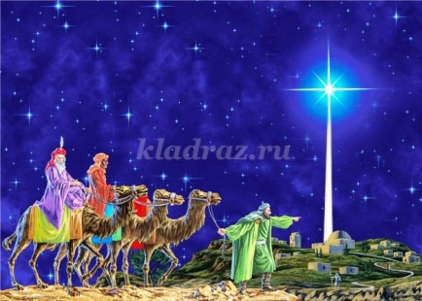
и привела к дому, где они «увидели Младенца с Мариею, Матерью Его, и, пав, поклонились Ему; и, открыв сокровища свои, принесли Ему дары - золото, ладан и смирну».

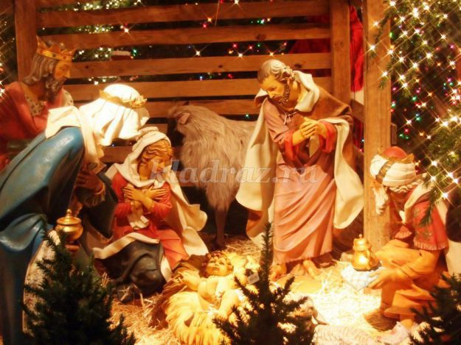
Ладан и смирна - это благовония, которые в то время ценились очень дорого.
Той же ночью Бог открыл волхвам истинные намерения коварного Ирода и велел не возвращаться к нему. Мудрецы послушно отправились домой другим путем, не открыв царю тайну нахождения Спасителя.
Узнав, что мудрецы обманули его, Ирод разгневался и отдал страшное приказание истребить всех младенцев мужского пола в Вифлееме, так как боялся потерять свой трон. Но, к счастью, Иисуса в городе уже не было.
Иосифу во сне явился Божий ангел и сказал: «Встань, возьми Младенца и Матерь Его и беги в Египет, и будь там, доколе не скажу тебе, ибо Ирод хочет искать Младенца, чтобы погубить Его»

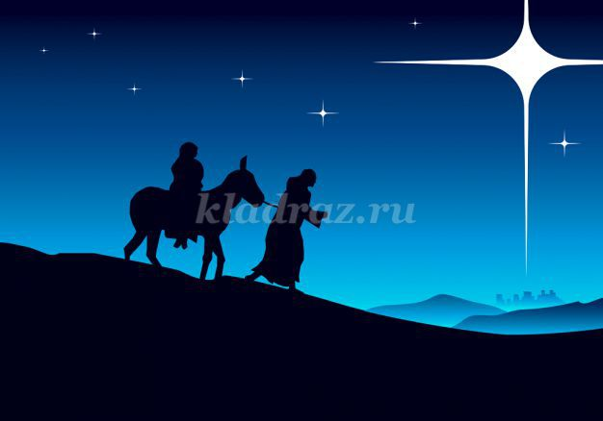
В Египте святое семейство прожило до самой смерти царя Ирода, а вернувшись, Иисус, Богоматерь и Иосиф снова поселились в городе Назарете.
Вот так, от Рождества Христова началась новая эра человечества - наша эра.

В Сочельник под Рождество.
С тех пор 6 января, как только появляется в небе первая звезда, начинается Рождественский Сочельник.
В старину отец вносил в дом сено, чтобы постелить его на стол (потому, что на сено положили маленького Иисуса!) и поставить в него горшок с кутьёй – самым важным блюдом в этот праздник.
Дети в Сочельник обязательно несли кутью крестным родителям, а те с нетерпением ждали маленьких крестников и угощали их всякой всячиной.
В рождественскую ночь до самого утра молодые люди устраивали игры, катание на санях, ходили по дворам, пели колядки, желая хозяевам добра, здоровья и достатка. А те непременно одаривали их сладостями и звонкими монетками.

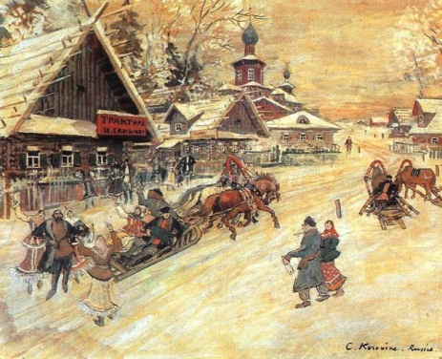

Считалось, что чем больше колядовщиков войдет в дом, тем удачнее для хозяев будет год.

Добрый свет Рождества.
В этот праздник принято заботиться о бедных, обездоленных, ведь будущий царь мира Христос родился не в богатом дворце, а в простой пещере, показав этим, что главная ценность человека не в богатстве, а в его душе.
Рождество – это праздник подарков. В память о дарах волхвов новорожденному Иисусу, люди дарят друг другу подарки на Рождество.
Но самым главным подарком для всех нас является Божий дар – Спаситель Иисус Христос.
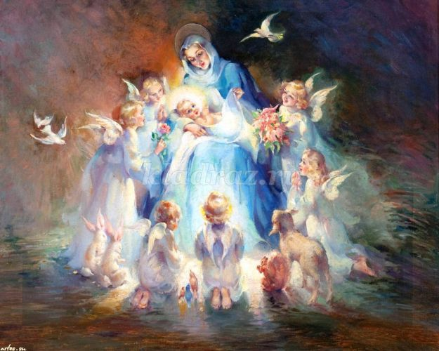

Рождественский праздник для дошкольников.
"Звезда Рождества дарит свет любви, добра"
Цель: раскрыть смысл праздника Рождества Христова и важность этого события в жизни каждого человека.
Задачи: воспитывать дружеские взаимоотношения друг с другом, любовь к ближнему, создание позитивного настроения
Ход развлечения:
В празднично украшенный зал входит маленький мальчик.
Мальчик: Дивный тихий вечерок. И огонь в камине греет.
За окном идёт снежок. Нужно мне сестрицу встретить.
Жду её я целый день, ведь она пообещала -
Будет вечером сюрприз, а какой – не рассказала.
Вбегает девочка – старшая сестрёнка.
Девочка: Братик, ты меня прости, что немного опоздала.
Одевайся, поспеши, чтоб успели до начала.
(Начинает одевать шубку на братика)
Мальчик: Опоздать мы не должны. Но не сказала ты – куда?
Девочка: Мы с тобой приглашены на день Рождения Христа.
Мальчик: День рождения? Христос? Кто Он такой?
Девочка: Вот так вопрос!
Родился Спаситель, родился Христос.
Ликуют все люди: Он радость принёс.
Он нас избавляет от зла и греха.
Без Бога на свете жизнь наша плоха.
Ликуют народы! Ликует земля!
Христос нам родился - скажу вам и я.
Пойдём и склонимся пред Господом мы
И Он нас наполнит псалмами хвалы!
Мальчик: Но на день рождения дарят подарки! Что можем с тобою ему подарить
Девочка (пожимает плечиками): Он наш спаситель, ему всё на свете –
весь мир наш огромный принадлежит.
Мальчик: И что же нам делать? Как же нам быть?
Чем можем Спасителя мы удивить?
Девочка: Мы будем его восхвалять и любить,
За наше спасение благодарить.
На радость, во славу Спасителя нашего,
Послушное сердце ему подарить
Мальчик: Дорогой Иисус! Мы сегодня
Дарим тебе наши детские сердца!
Вместе: Сделай их послушными тебе навсегда!
Под спокойную рождественскую песню входят дети с гелиевыми шарами в виде сердец.
Танец с сердцами «Рождественская звёздочка»

В конце танца сердца отпускаются вверх.

ВЕДУЩАЯ: Здравствуйте, дорогие гости. Сегодня великий праздник – праздник
Рождества. Рождество Христово – удивительное время, когда сердце
наполняется ожиданием чуда. И это чудо приходит. Кажется, что небо стало
ближе, в сердце загорается огонёк надежды на то, что мир вокруг станет
лучше. Каждый старается в этот день подарить добро и любовь близкому
человеку, стать лучше, а самое главное – быть ближе к Богу.
РЕБЁНОК: Рождество – детский праздник потому, что испокон веков в этот праздник почитались дети, так как центром праздника – является родившийся
младенец Христос.
РЕБЁНОК: Рождество – добрый праздник, праздник победы добра над злом.
РЕБЁНОК: Рождество – светлый праздник, его всегда сопровождали святые и
праздничные дни, Рождественская елка.
РЕБЁНОК: Рождество – красивый праздник, так как ни в один из праздников люди не украшали так свои дома, улицы и города.
РЕБЁНОК: Рождество – семейный праздник. Его всегда встречают в своей семье, в кругу родных и близких.
ВЕДУЩАЯ: Когда, святым огнём горя, Над сонной синевой
Взошла чудесная звезда, Родился Бог Живой.
И над тобой горит звезда Любви и доброты.
Взгляни, дитя, на небеса, Её увидишь ты.
Танец Звёздочек и вход Звезды

ВЕДУЩАЯ: Взошла на небе Вифлеемская звезда
Её лучи во тьме сияют нам всегда
Христос родился, освятив Земной наш путь.
Чтоб нам с прямой дороги Веры не свернуть!
ЗВЕЗДА: Мир Рождественского чуда ожидает
И звёзды Святой благое предстоянье.
Ах, как много нам сегодня не хватает
Милосердия, любви и сострадания.
В детском сердце Веру Божию зажгите
Обратив детей в Отчизны достояние,Реклама 05
Их творить благое дело научите-
И добру, и милосердию, состраданию. (звёздочки убегают на места)
ВЕДУЩАЯ: Здравствуй, Звезда! Мы рады видеть тебя! Ведь именно твой свет озарил
землю в ту необыкновенную ночь. Это было так давно, а ты всё так же
светишь нам.
ЗВЕЗДА: Господь тогда зажёг меня и повелел осветить пещеру, в которую вошли
Дева Мария и старец Иосиф.
ВЕДУЩАЯ: Ну, конечно. Ведь это было особенное место. Здесь, в холодной каменной
пещере появился на свет Божественный Младенец- Спаситель мира
Иисус Христос.
Благословен тот день и час, Когда Господь наш воплотился,
Когда на землю он явился, Чтоб возвести на Небо нас.
Подумай только! Сам Бог рождается как обыкновенный младенец не в царском дворце, не среди богатства и почёта, а в вертепе. И Дева Мария, которую отныне люди стали величать Богородицею, сама спеленала и положила Его в ясли.
Видеосюжет – «Рождество Христово»

ВЕДУЩАЯ: Да, не знатность и сила, богатство и власть, а любовь и смирение спасли мир.
Над горной пещерой сверкала звезда И спал Вифлеем в тишине сладких грёз.
Великое чудо свершилось тогда- Родился Спаситель для мира- Христос.
ЗВЕЗДА: И первыми, кто встретил Спасителя, были животные, оставленные пастухами.
Заглянув в пещеру, я увидела, как они стоят вокруг яселек и согревают своим
дыханием Светлого Младенца, а Он- улыбается им.
ВЕДУЩАЯ: Каких животных ты увидела, Звёздочка?
ЗВЕЗДА: Давай спросим об этом у ребят.
(После каждой отгадки Персонаж входит в зал)
Он в работе целый век. Без него-то человек
Не вспахал бы поле. Труд- воловья доля.
Разговор о ком пошёл? Подскажите. Это…(вол)
Пастухи пасут стада, Чтобы шерсть была всегда.
Будет шерстяная пряжа - Будет холод им не страшен.
Шерсть закручена в колечки У кудрявой у …(овечки)
И кудрявый, круторогий, Голосистый, тонконогий
Вместе с нею по горам Ходит друг её …(баран)
Говорят, что он упрямый. Но работник верный самый.
Длинноух, метёлкой хвостик… Ну, конечно, это…(ослик )
(К вертепу подходят остальные персонажи – воробей, пёс, кошка, козлик)
ЗВЕЗДА: В яслях спал на свежем сене тихий крошечный Христос.
Месяц, вынырнув из тени. Гладил лён его волос…
ВОЛ: Бык дохнул в лицо Младенца И, соломою шурша,
На упругое коленце Засмотрелся, чуть дыша.
ВОРОБЕЙ: Воробьи сквозь жерди крыши К яслям хлынули гурьбой,
ВОЛ: А бычок, прижавшись к нише, Одеяльце мял губой.
ПЁС: Пёс, прокравшись к тёплой ножке, Полизал её тайком.
КОШКА: Всех уютней было кошке В яслях греть Дитя бочком…
КОЗЛИК: Присмиревший белый козлик На чело Его дышал,
ОСЛИК: Только глупый серый ослик Всех беспомощно толкал:
«Посмотреть бы на ребёнка Хоть минуточку и мне!»
И заплакал звонко-звонко В предрассветной тишине…
ЗВЕЗДА: А Христос, раскрывши глазки, Вдруг раздвинул круг зверей
И с улыбкой, полной ласки, Прошептал: «Смотри скорей!.."
Песня «В ночном саду»
ВЕДУЩАЯ: Вам рождественскую сказку Мы поведаем сейчас.
Вы садитесь поудобней, Начинаем свой рассказ.
ЗВЕЗДА: В зимнем платье темный лес, Полон радостных чудес!
Мы с тобой в него войдём, На поляночку придём.
На полянке теремок, Он ни низок, ни высок!
В нём живут лесные звери, На замке не держат двери.
Праздника святого ждут, В доме создают уют.
Скоро, скоро Рождество, И повсюду торжество.
Все готовят, убирают, Варят, моют и стирают.
В доме чисто быть должно, Так везде заведено.
Мышка Пирогов я напеку, Пряников, печенья.
Будет всем нам к Рождеству Чудо—угощение.
Ёжик Я ж грибочков насолил, Яблок сладких насушил.
Хватит, мышь, тебе забот— К пирогам свари компот.
Зайчик Если есть морковь, капуста— Значит на столе не пусто!
Сделаем морковный сок, А капусту – в пирожок.
Медведь И я тоже помогу, Вот начинка к пирогу:
Ягоды и мёд несу, Собирал я их в лесу.
Меду сладкого, густого, Словно солнце золотого
Я бочонок вам принёс,С ним не страшен и мороз!
Волк А я рыбки наловил, Целый день её удил!
Будет праздник на дворе—Будет рыбка на столе!
Будем вместе разговляться, Пирогами наедаться.
Лисичка Ну, а я, пока говела, Тоже не была без дела:
Скатерть шелком вышивала, Занавесочки стирала.
Всё помыла, убрала, Мышке печь я помогла.
Скоро праздник на дворе - Угощенье - на столе.

Мышка А сейчас, друзья, мы вместе Встретим новую звезду.
Как зажжется та звезда - Праздник к нам придет сюда!

Зайчик Снова, снова будем славить День Рождения Христа!
Как я рад вас всех поздравить! Выходите все сюда!
Волк Будем петь, играть, смеяться. Пирогами угощаться!
Родился Иисус Христос И спасенье нам принес!
Песня «Колосок я маленький»
Игры: «ЁЛОЧКИ-ПЕНЁЧКИ.САНОЧКИ.»
РЕБЁНОК: Веселись народ, Праздник в дом идёт!
Пусть ликует православный, Праздник светлый, Праздник славный!
РЕБЁНОК: В эту ночь, Иисус родился! Божий Сын, наш Спас явился!
Грех в уныние впадать, Нужно Бога прославлять!
РЕБЁНОК: Пусть возрадуется каждый! Строгий, кроткий и отважный.
Всех с Великим торжеством! Поздравляем с Рождеством!
ЗВЕЗДА: В эти дни, скажу вам дети, Есть обычай у людей,
Убирать нарядно ёлку В звёзды яркие свечей.
Каждый год она сияет В день великий торжества
И огнями возвещает Светлый праздник Рождества.
Слышите ,на вашей ёлке Зазвенели Вдруг иголки
Может быть звенят они, чтобы мы зажгли огни?
Ну- ка ёлка Раз! Два! Три! светом радости гори!
ВЕДУЩАЯ: Период от Рождества Христова до крещения называют Святыми днями.
Святки на Руси праздновались ярко и красиво и весело. Ребята попробуйте
отгадать наши Рождественские загадки.
Игра «Подскажи словечко»
Кто придумать этот мир
Так чудесно смог?
Жизнь Кто людям подарил,
Ну, конечно, …
(Бог)
Горы, травы и цветы,
И лесов краса –
Это все подарок нам
От Господа-…
(Отца)
Он в хлеву рожден был Девой,
Ангел об этом возвестил,
Что в яслях, в пещере серой
Лежит Младенец – Божий…
(Сын)
Бог людей всех возлюбил
Великою любовью.
Иисус грехи все искупил
Своей Святою…
(кровью)
Он рожден был человеком
И крещен Он был водой.
А когда ушел на небо,
Послал на землю Дух…
(Святой)
Где родился наш Спаситель —
Место вам известно всем.
Ну скорее назовите
Это город.
(Вифлеем)
Если кто тебя обидел,
Бог учил нас не кричать,
Не держать в сердце обиды,
А от всей души…
(прощать)
Если жить долго хотите,
Благословенья получать,
То тогда должны вы, дети,
Отца с мамой…
(почитать)
Как Господь людей всех любит,
Так и мы должны любить.
Помните об этом, люди,
И давайте в мире…
(жить)
ЗВЕЗДА: В Рождество принято говорить друг другу добрые пожелания. Мы получили
такие пожелания в подарок от праздника! Предлагаем нашим гостям открыть
коробку с Рождественскими пожеланиями.
(Звезда подносит сундучок с пожелания гостям, которые выбирают и произносят их в слух. )
Танец Фей с ленточками
(Дети – участники встают полукругом)
ЗВЕЗДА: Когда Рождество зажигает на ёлке цветные огни,
все детство своё вспоминают, счастливые, светлые дни!
ВЕДУЩАЯ: Что этот год нам принесёт,
Какие новые страницы он впишет в летопись жизни?
Синицей будет иль жар-птицей Он в исполнении мечты?
И пусть любовь, а не страданье С душою нашей говорит.
И пусть в просторах мирозданья Она , как звёздочка , горит .
Да будет первозданно чист - День первый года- белый лист.
В него впиши дела свои Надежды, веры и любви.
Песня «Ёлка в Рождество»
ВЕДУЩАЯ: Пусть ночь искрится волшебством, Несётся ввысь снежинок стая.
Вас поздравляем с Рождеством, Улыбок, радости желаем.
ЗВЕЗДА: Поток божественной любви Струится пусть чудесным светом,
И вас Господь благословит Здоровьем, счастьем и успехом!
(раздача подарков)

